Bác lao công trường em
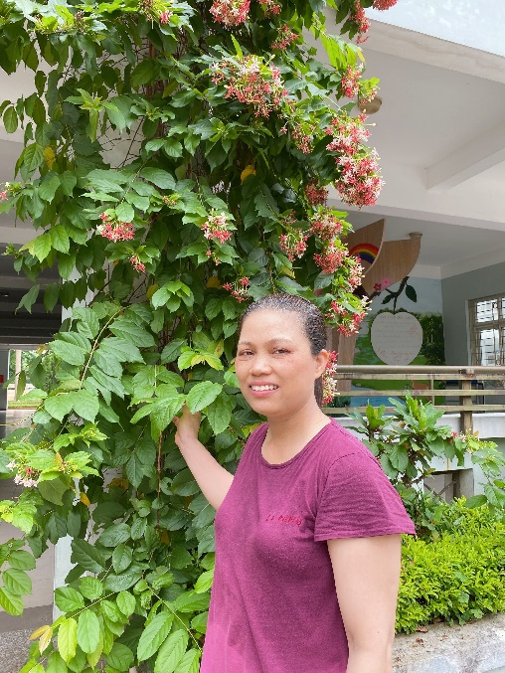
Giữa cuộc sống bộn bề, hối hả ai ai cũng bận rộn với công việc của mình mà vô tình quên đi những điều bình dị đẹp đẽ ngay cạnh chúng ta. Chúng ta vẫn luôn ngưỡng mộ, tung hô những thứ đẹp đẽ, hào nhoáng bên ngoài mà chưa thấy được sự cống hiến thầm lặng đằng sau nó. Đến với trường Tiểu học Gia Thụy của chúng tôi, ai nấy đều bật lên những lời khen trường đẹp và sạch quá. Vâng, đúng vậy. Ngôi trường của chúng tôi vẫn luôn sạch sẽ, thoáng mát như vậy đó. Có được điều đó không chỉ nhờ ý thức giữ gìn vệ sinh của học sinh, giáo viên mà còn có sự đóng góp vôc ùng quan trọng của những con người mang tên: “bác lao công”. Đó là những cái tên quen thuộc mà mỗi thầy cô giáo và bạn học sinh trường chúng tôi thân quen gọi những con người mang trong mình vẻ đẹp thầm lặng, không gấm hoa nhưng lại vô cùng đáng trân quý. Bài viết hôm nay tôi xin kể với mọi người về một bác lao công vô cùng đặc biệt của trường tôi -bác Hồng.
Trường tôi khá rộng và có nhiều dãy nhà nên mỗi bác lao công sẽ phụ trách một khu để đảm bảo công việc được thực hiện tốt nhất. Bác là người phụ trách dãy nhà B và các khu xung quanh. Trực tiếp giảng dạy ở dãy nhà này tôi thường xuyên thấy bóng bác đi qua đi lại để lau dọn. Có khi bác ở khu sân trường nhưng có khi lại thấy bác ở vườn cây, nhanh nhẹn lạ lùng. Dù hiện nay, bác đã ngoài năm mươi tuổi nhưng vẫn rất khỏe mạnh, luôn chăm chỉ làm việc. Điều đặc biệt mà tôi muốn nói ở đây chính là sau một vụ tai nạn giao thông bác đã phải cưa đi một bên chân của mình và thay vào đó là một chiếc chân giả. Một sự đau đớn không chỉ về thể xác và tinh thần nhưng bác đã vượt lên tất cả, chăm chỉ luyện tập để thích nghi mong ngày sớm trở lại với công việc của mình. Câu chuyện này không mong nhận được sự thương cảm mà chúng ta cần thấy được sự nỗ lực, yêu nghề và mong muốn làm việc của bác. Dù đi lại có chút khó khăn nhưng bác không ngại khó, ngại khổ mà vẫn hoàn thành tốt nhiệm vụ của mình. Từng nhát chổi của bác như một luồng gió mạnh thổi bay bụi bẩn và giấy rác. Bác đi tới đâu là sàn nhà sạch tới đó. Có học sinh còn từng ví bác như một “dũng sĩ” tiêu diệt rác. Quả đúng như vậy, cùng với người bạn đồng hành của mình là những chiếc chổi bác đã luôn giữ cho trường chúng tôi luôn sạch đẹp, gọn gàng.
Một ngày làm việc của bác tại trường thường bắt đầu từ rất sớm và kết thúc cũng khá muộn. Buổi sáng nào bác cũng có mặt ở trường từ 5h30 để cùng đồng nghiệp của mình quét dọn sân trường thật sạch sẽ rồi sẽ về các khu mình phụ trách để dọn dẹp lại một lần nữa. Đây là lí do vì sao mỗi học sinh hay phụ huynh dù đến trường từ rất sớm vẫn luôn thấy trường sạch sẽ, gọn gàng bất kể ngày trời mưa gió hay những ngày mùa lá rụng. Dọn xung quanh các dãy nhà xong bác sẽ đi lau lại các hành lang, dọn các nhà vệ sinh một lượt. Trong lúc học sinh học tập cũng là lúc mà bác thực hiện công việc của mình. Giờ ra chơi của các bạn nhỏ cũng là lúc bác nghỉ tay ngồi uống nước, ngắm nhìn những gương mặt vui vẻ của học sinh. Đến giờ ăn trưa bác lại giống như một người mẹ cùng cô giáo chia từng suất cơm thơm ngon đến tay những đứa con thân yêu của mình. Sau giờ ăn trưa lúc các con lên giường ngủ thì bác lại lau hành lang một lần nữa. Buổi chiều khi các con tan học bác lại đi quét từng lớp một. Cứ thế, hết phòng này đến phòng khác, bóng bác cứ âm thầm, lặng lẽ một mình trên hành lang lớp học dài hun hút... Bác lao công như một anh hùng lăn xả vào các chiến trường mà mỗi lúc bước vào là chiến trận hỗn độn nhưng khi bước ra là cà một thế giới bình yên. Khi những tia nắng cuối ngày sắp tắt, bác lao công mới xong công việc của mình. Mặc dù làm việc trong tiết trời oi bức nhưng vẫn thấy trên khuôn mặt bác lao công niềm vui của người lao động chân chính. Niềm vui ấy được xuất phát từ chính tấm lòng và sự chăm chỉ của bác. Nhưng tấm lòng của bác lao công không phải ai cũng thấu hiểu. Bác lúc nào cũng âm thầm làm công việc của mình, những việc vì học trò chúng tôi. Lúc này đây tôi mới thấy được sự vất vả của bác. Dường như thỉnh thoảng lại có một vài cô cậu học trò bố mẹ đón muộn thấy bác vất vả đã không ngần ngại hỗ trợ bác quét lớp, kê lại bàn ghế. Có dịp được nói chuyện với bác sau khi đi làm trở lại, bác tâm sự: “Cũng may chị Hồng - Hiệu trưởng tạo điều kiện cho chị đi làm lại. Được đi làm, được đến trường với các cô, các con chị vui lắm. Đi làm lại chị thấy cuộc sống có ý nghĩa hơn và còn có thêm thu nhập để hỗ trợ gia đình.” Lời tâm sự ngắn ngủi nhưng tôi cảm nhận được niềm vui, niềm mong mỏi được làm việc của bác. Bác nói rất đúng, mỗi ngày đi làm của bác đều mang lại cho chúng tôi những điều ý nghĩa. Lớp học sạch sẽ, ngắn nắp, nhà vệ sinh khô ráo, ngát hương; mỗi chậu cây xanh non mơn mởn đều nhờ vào đôi bàn tay đó. Dù công việc có nhiều hay vất vả nhưng mỗi lúc nhìn thấy bác tôi đều thấy được nụ cười rạng rỡ trên khuôn mặt bác. Chưa ai nghe được một lời than phiền nào về sự vất vả từ bác dù chúng tôi đều cảm nhận được điều đó.
Công việc ở trường kết thúc, bác trở về với ngôi nhà nhỏ cùng những người thân yêu của mình. Về đến nhà bác lại trở lại dưới hình dáng người phụ nữ của gia đình với biết bao công việc bộn bề. Hiện đã lên chức bà nội, bác cũng luôn hỗ trợ các con trông cháu mỗi khi rảnh rỗi. Dù ở đâu với cương vị nào bác cũng luôn nhận được sự yêu mến từ bạn bè đồng nghiệp, từ những người hàng xóm thân yêu. Riêng đối với chúng tôi, bác là một người chân thật, giản dị, gần gũi và luôn nhiệt tình với công việc.
Mỗi công việc trong xã hội đều mang lại những giá trị riêng. Bài viết này chỉ phần nào thể hiện được sự vất vả trong công việc và ý nghĩa của công việc đó. Bác Hồng là một trong hàng ngàn các bác lao công khác đang ngày ngày giữ gìn vẻ đẹp cho ngôi trường của chúng tôi.
Sạch tinh lớp học, sân trường
Chổi siêng vẽ nét yêu thương cuộc đời
Hàng cây yên giấc ngủ rồi
Đèn khuya soi bóng những người lao công
Yêu nghề bằng cả tấm lòng
Bốn mùa xuân hạ thu đông nhọc nhằn
Tháng năm lặng lẽ chuyên cần
Áo quần lấm bụi mà Tâm rạng ngời.
Cùng ngắm nhìn một số hình ảnh của bác Hồng khi làm công việc của mình.
